Pieczęć i adnotacje organu przyjmującego wniosek | 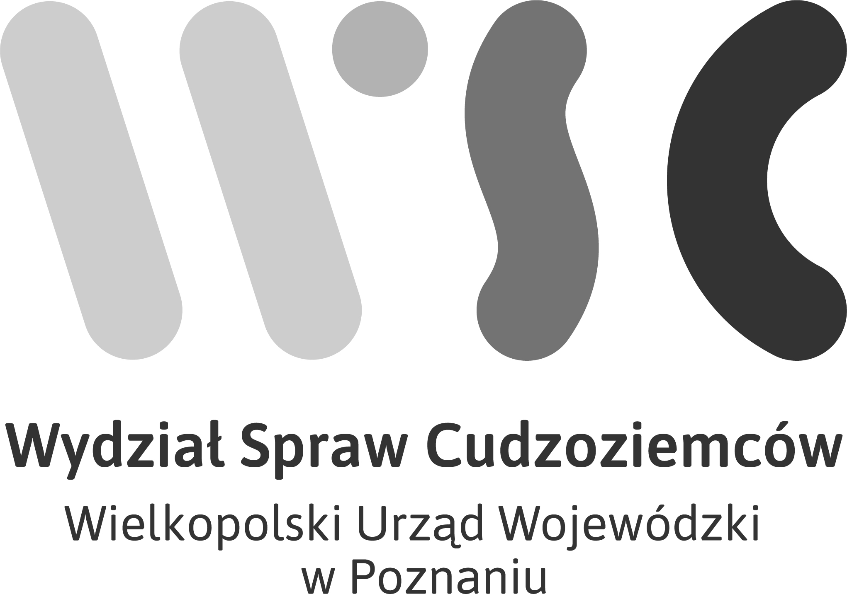
OŚWIADCZENIE O OSOBACH W GOSPODARSTWIE DOMOWYM
formularz wypełnij w języku polskim drukowanymi literami

- Dane osobowe cudzoziemca ubiegającego się o zezwolenie:

imię i nazwisko
obywatelstwo
data urodzenia
nr sprawy
adres do korespondencji

- Treść oświadczenia:
Uprzedzona o odpowiedzialności karnej za składanie fałszywych zeznań (art. 233 § 1 Kodeksu karnego) oświadczam, że w okresie od 01.01.2020 r. do chwili obecnej moje gospodarstwo domowe składało się z następujących członków rodziny:

Lp. | Imię nazwisko | Data urodzenia | Stopień pokrewieństwa (ojciec, matka, syn, córka) i kraj zamieszkania | Okresy wykonywania pracy przez członka rodziny

Uwagi dodatkowe:

- Data zawarcia związku małżeńskiego………………………………………………………………………………………………..
- Data rozwiązania małżeństwa…………………………………………………………………………………………………………..
- Data śmierci małżonka……………………………………………………………………………………………………………………..

………………………………………………………………………..
(data i czytelny podpis Cudzoziemca)
- Zgoda na przetwarzanie danych osobowych:
Wyrażam zgodę na przetwarzanie moich danych osobowych zawartych w niniejszym formularzu wypełnionym na potrzeby postępowania prowadzonego w Wydziale Spraw Cudzoziemców Wielkopolskiego Urzędu Wojewódzkiego w Poznaniu, w celu komunikacji telefonicznej lub mailowej w pełnym zakresie informacji związanych z prowadzeniem mojej sprawy. Oświadczam, że zapoznałam/em się z informacją o prywatności dostępną na stronie https://migrant.poznan.uw.gov.pl.

………………………………………………..…………………………….
(data i czytelny podpis Cudzoziemca)

